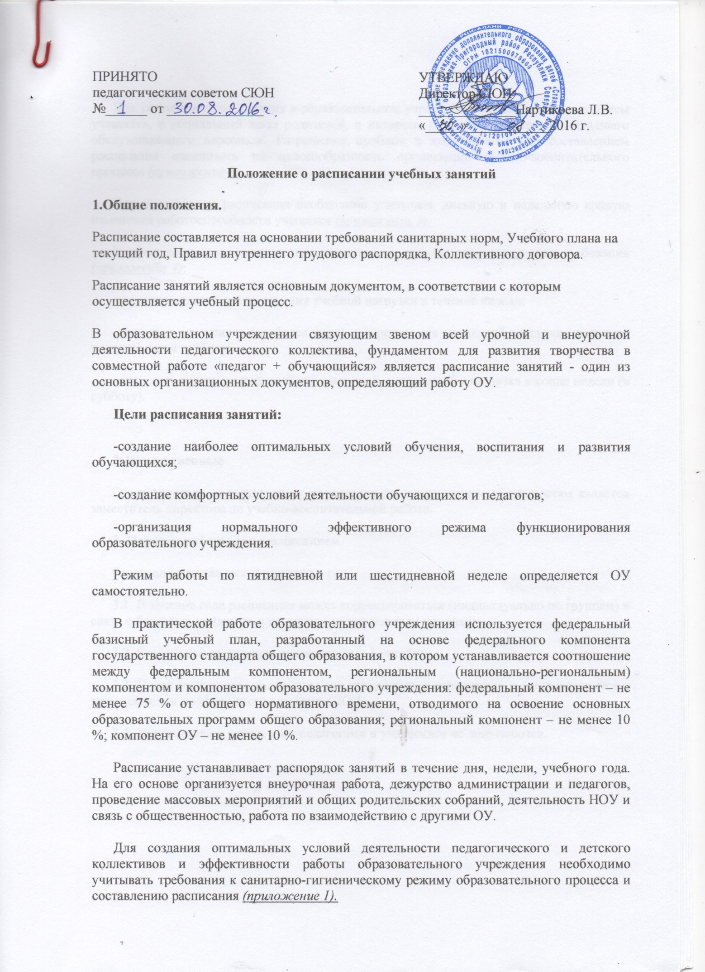

1.Общие положения.

Расписание составляется на основании требований санитарных норм, Учебного плана на текущий год, Правил внутреннего трудового распорядка, Коллективного договора.

Расписание занятий является основным документом, в соответствии с которым осуществляется учебный процесс.
В образовательном учреждении связующим звеном всей урочной и внеурочной деятельности педагогического коллектива, фундаментом для развития творчества в совместной работе «педагог + обучающийся» является расписание занятий - один из основных организационных документов, определяющий работу ОУ.
Цели расписания занятий:
-создание наиболее оптимальных условий обучения, воспитания и развития обучающихся;
-создание комфортных условий деятельности обучающихся и педагогов;
-организация нормального эффективного режима функционирования образовательного учреждения.
Режим работы по пятидневной или шестидневной неделе определяется ОУ самостоятельно.
В практической работе образовательного учреждения используется федеральный базисный учебный план, разработанный на основе федерального компонента государственного стандарта общего образования, в котором устанавливается соотношение между федеральным компонентом, региональным (национально-региональным) компонентом и компонентом образовательного учреждения: федеральный компонент – не менее 75 % от общего нормативного времени, отводимого на освоение основных образовательных программ общего образования; региональный компонент – не менее 10 %; компонент ОУ – не менее 10 %.
Расписание устанавливает распорядок занятий в течение дня, недели, учебного года. На его основе организуется внеурочная работа, дежурство администрации и педагогов, проведение массовых мероприятий и общих родительских собраний, деятельность НОУ и связь с общественностью, работа по взаимодействию с другими ОУ.
Для создания оптимальных условий деятельности педагогического и детского коллективов и эффективности работы образовательного учреждения необходимо учитывать требования к санитарно-гигиеническому режиму образовательного процесса и составлению расписания (приложение 1).

При составлении расписания в образовательном учреждении учитываются и интересы учащихся, и социальный заказ родителей, и интересы педагогов, и интересы младшего обслуживающего персонала. Разрешение проблем в ходе работы над составлением расписания нацеливать на целесообразность организации учебно-воспитательного процесса.
При составлении расписания необходимо учитывать дневную и недельную кривую изменения работоспособности учащихся.
Учебное расписание оценивается положительно, если выполнены основные требования:
-неравномерность распределения учебной нагрузки в течение недели;
-один или два «пика» (не более двух) распределения недельной нагрузки, исключая понедельник и субботу;
-один день с наименьшей учебной нагрузкой, минимальная нагрузка в конце недели (в субботу).

2. Ответственные
Ответственным за составление расписания по должностным обязанностям является заместитель директора по учебно-воспитательной работе.
3. Порядок работы над расписанием.
Расписание составляется один раз в год
3.1. В течение года расписание может корректироваться (индивидуально по группам) в связи с болезнью педагогов и по другим уважительным причинам.
3.2. Стабильное расписание составляется к 1 октября.
3.3. После составления расписания оно утверждается директором и согласовывается с председателем профсоюзного комитета СЮН.
3.4. Исправления в расписании педагогами и учащимися не допускаются.

Приложение 1

Требования к санитарно-гигиеническому режиму образовательного процесса
В соответствии со ст.28 Федерального закона «О санитарно-эпидемиологическом благополучии населения» программы, методики и режимы воспитания и обучения в части гигиенических требований допускаются при наличии санитарно-эпидемиологического заключения о соответствии их санитарным правилам: гигиенические требования к максимальным величинам образовательной нагрузки:
Класс | Максимально допустимая недельная нагрузка в часах
 | при  шестидневной  неделе | при  пятидневной  неделе
1 | - | 21
2-4 | 26
5 | 32
6 | 33
7 | 35
8 | 36
9 | 36
10 | 37
- часы групповых и индивидуальных занятий должны входить в объем максимально допустимой нагрузки;
- продолжительность урока не должна превышать 45 минут;
- учебные занятия следует начинать не ранее 9 часов;
- в начальных классах плотность учебной работы обучающихся на уроках по основным предметам не должна превышать 80%. С целью профилактики утомления, нарушения осанки, зрения обучающихся на уроках проводятся физкультминутки и гимнастика для глаз при обучении письму, чтению, математике;
- расписание занятий составляется отдельно для обязательных и факультативных занятий;
- факультативные занятия следует планировать на дни с наименьшим количеством обязательных занятий;
- для предупреждения и сохранения оптимального уровня работоспособности в течение недели обучающиеся должны иметь облегченный учебный день;
- расписание занятий строится с учетом хода дневной и недельной кривой умственной работоспособности обучающихся.

Приложение 2

Основные требования к составлению расписания учебных занятий
Расписание занятий должно обеспечить выполнение следующих требований:
Необходимо создать наилучшие условия для обеспечения эффективного труда учащихся: обеспечить учет санитарно-гигиенических норм, динамики дневной и недельной работоспособности учащихся, сложности учебных предметов для восприятия обучаемыми.
Необходимо обеспечить высокий уровень эффективности труда педагога:
- обеспечить учет требований к расписанию, отраженных в коллективном договоре ОУ,
- создать оптимальные условия для учебно-воспитательной работы педагога дополнительного образования.
Необходимо учесть требования нормативных документов, регулирующих работу ОУ: исполнять требования нормативных документов как вышестоящих организаций, так и внутриучрежденческих.
Необходимо создать оптимальные условия для развития дополнительного образования: обеспечить целостную взаимосвязь урочной системы ОУ с внеурочной (совещания, мероприятия, индивидуально-групповые консультации, исследовательская деятельность и профориентационная работа).
Необходимо учесть материально-технические возможности:
- предоставить равные возможности для занятий в соответствующих учебных кабинетах;
- создать условия для эффективного использования технических средств.

Приложение 3

Учёт работоспособности и её динамики в процессе учебной деятельности
Работоспособность учащихся не остается неизменной в течение дня или недели.
Наиболее благоприятные и неблагоприятные дни недели
Классы | Благоприятные дни | Неблагоприятные дни
1-4 | Вторник, среда, четверг | Понедельник, пятница, суббота
5 | Понедельник, вторник | Среда - суббота
6 | Вторник, четверг, пятница, суббота | Понедельник, среда
7-8 | Вторник, среда, четверг, суббота | Понедельник, пятница
9-11 | Среда, четверг, пятница | Понедельник, вторник, суббота
Работоспособность второй половины дня и недели больше подвержена колебаниям и ниже, чем в первой половине.
Приложение 4

Оценочная шкала расписания учебных занятий
В качестве гигиенической оценки расписания учебных занятий можно использовать ранговую шкалу трудности:
На утомляемость учащихся влияют и следующее «семейство» факторов: объем информации; степень новизны изучаемого материала; мастерство педагога; методическая структура урока; психологический климат класса и взаимоотношения с учителем; интерес к предмету; материально-техническое оснащение урока.
Основные этапы работы над составлением расписания занятий
1 этап (подготовительный, аналитический):
- анкетирование педагогов по вопросам нагрузки на новый учебный год (февраль, март);
- анкетирование родителей и учащихся по вопросам организации учебно-воспитательного процесса (январь - март);
- сбор необходимых документов и материалов.
Методика составления расписания занятий и оптимальная организация учебно-воспитательного процесса должны находить свое отражение в диагностике выстраивания работы ОУ, в учете пожеланий всех участников образовательного процесса. Этому способствует анкетирование учащихся, родителей, педагогических работников.

Перечень материалов, необходимых д ля составления расписания:
-учебный план ОУ, согласованный с вышестоящими инстанциями;
-сведения о количестве объединений и наполняемости объединений;
-сведения о количестве учебных кабинетов;
-распределение объединений по учебным кабинетам;
-расписание звонков;
-информация от директора ОУ об обязательных методических днях администрации, об организации преподавательской деятельности администрации;
-анкеты педагогов с пожеланиями по организации их деятельности;
-сведения о совместителях;
-сводная информация по нагрузке педагогов.
2 этап (практический):
- выверка учебной нагрузки по педагогам и по объединениям,
- распределение учебной нагрузки по базовым школам;
3 этап (оценочный):
- проверка обязательных методических дней педагогов и администрации, количества часов дневной нагрузки (не должно превышать 6занятий);
- гигиеническая оценка расписания.
4 этап (информационный):
- сообщение расписания всем участникам образовательного процесса,
- получение и переработка информации по корректировке расписания занятий,
- регулярная своевременная информация об изменениях в расписании занятий.

Замена занятий
Ежедневное изменение режима учебной деятельности с учетом:
нахождения педагогов на больничном, на курсах повышения квалификации, на семинарах, конкурсах и т.д.
Перечень, необходимых материалов:
-расписание звонков;
-расписание занятий по педагогам;
-таблица свободных учебных кабинетов;
-таблица замены;
-список педагогов, отсутствующих в данный учебный день.

